ИНФОРМАЦИОННОЕ ПИСЬМО
Уважаемые коллеги!
Разрешите представить новинку рынка имплантов синовиальной жидкости
(гиалуроновых кислот) в РФ
ФЛЕКСОТРОН® Соло
РЗН 2020/104087 от 01 июня 2020 года

Флексотрон® Соло - линейная гиалуроновая 2,2% кислота с оптимальным для биологического отклика и защиты хряща молекулярным весом 1,7-2 мДа.
Форма выпуска, состав и упаковка: Имплантат вязкоэластичный стерильный для внутрисуставных инъекций Флексотрон® Соло, гиалуронат натрия 2,2 %, 22 мг/мл, 2 мл., в стеклянных шприцах.
Назначение:
Вязкоэластичное протезирование синовиальной жидкости у пациентов с дегенеративно-дистрофическими и посттравматическими поражениями суставов, а также у лиц, имеющих повышенные нагрузки на поврежденные суставы.
Показания к применению:
- остеоартрит / остеоартроз (ОА) и другие дегенеративно-дистрофические и посттравматические поражения коленных, тазобедренных и других синовиальных суставов.
- восстановление свойств синовиальной жидкости при ортопедической хирургии суставов, а также у лиц, имеющих повышенные нагрузки на поврежденные суставы.

Преимущества:
- Оптимальная с точки зрения биологического отклика молекулярная масса 1,7-2 мДа
- Обладает ярко выраженной способностью защиты хряща
- В отличие от конкурентов срок годности 3,5 года
- Экологически безопасен, полностью биодеградируемая упаковка
- Двойная стерилизация паром по технологии double sterile barrier system. Стерилизуется не только шприц, но и окружающая среда шприца в блистере.
- Отлично подходит для реабилитации после травм, операций, артроскопических вмешательств и профилактики деградации хрящевого матрикса
- Произведен в Германии из французской субстанции HTL S.A.S (Аш-Тэ-Эл САС)

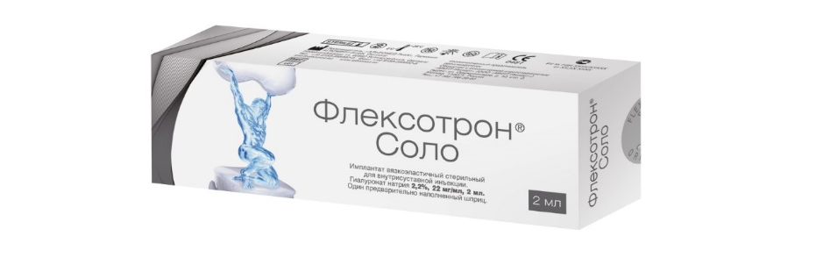
Flexotron.ru

